一、二叉树基本介绍

1. 树的基本介绍

1.1 树的定义

树是一种数据结构，它是由n（n>=1）个有限节点组成一个具有层次关系的集合。

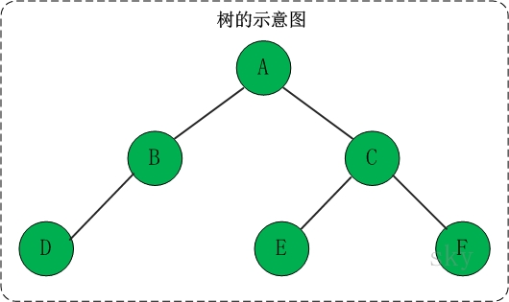

1.2 树的特点：

(1) 每个节点有零个或多个子节点；

(2) 没有父节点的节点称为根节点；

(3) 每一个非根节点有且只有一个父节点；

(4) 除了根节点外，每个子节点可以分为多个不相交的子树。

1.3 树的基本术语

若一个结点有子树，那么该结点称为子树根的"双亲"，子树的根是该结点的"孩子"。有相同双亲的结点互为"兄弟"。一个结点的所有子树上的任何结点都是该结点的后裔。从根结点到某个结点的路径上的所有结点都是该结点的祖先。

**结点的度** ：结点拥有的子树的数目。

**叶子** ：度为零的结点。

**分支结点** ：度不为零的结点。

**树的度** ：树中结点的最大的度。

**层次** ：根结点的层次为1，其余结点的层次等于该结点的双亲结点的层次加1。

**树的高度** ：树中结点的最大层次。

**无序树** ：如果树中结点的各子树之间的次序是不重要的，可以交换位置。

**有序树** ：如果树中结点的各子树之间的次序是重要的, 不可以交换位置。

**森林** ：0个或多个不相交的树组成。对森林加上一个根，森林即成为树；删去根，树即成为森林。

2. 二叉树的基本介绍

2.1 二叉树的定义

二叉树是每个节点最多有两个子树的树结构。它有五种基本形态：二叉树可以是空集；根可以有空的左子树或右子树；或者左、右子树皆为空。

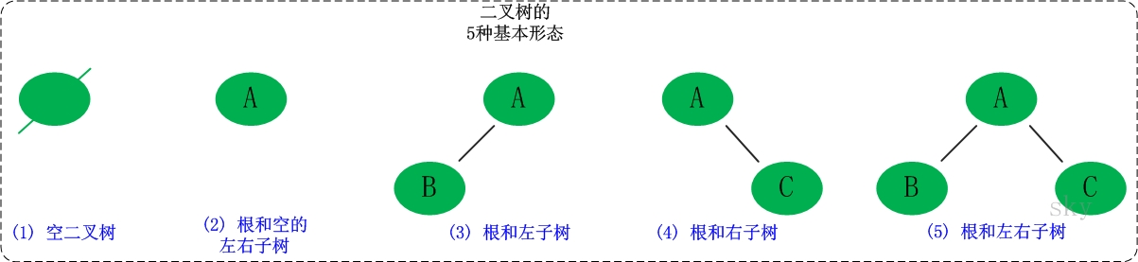

2.2 二叉树的性质

(1) 二叉树第i层上的结点数目最多为 2^{i-1} (i≥1)。

(2) 深度为k的二叉树至多有2^{k}-1个结点(k≥1)。

(3) 包含n个结点的二叉树的高（深）度至少为log2 (n+1)。

(4) 在任意一棵二叉树中，若叶子结点的个数为n0，度为2的结点数为n2，则n0=n2+1。

（n=n0+n1+n2 n=n1+2n2+1 可得出性质四）

3. 其他二叉树

3.1 满二叉树

(1) 定义

高度为h，并且由2{h} –1个结点的二叉树，被称为满二叉树。

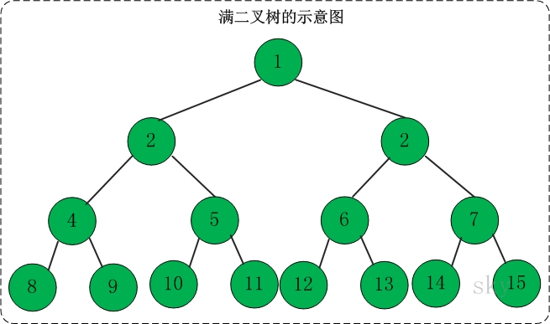

2.4 完全二叉树

(1) 定义：（从左到右排列）

一棵二叉树中，只有最下面两层结点的度可以小于2，并且最下一层的叶结点集中在靠左的若干位置上。这样的二叉树称为完全二叉树。

(2) 特点：

叶子结点只能出现在最下层和次下层，且最下层的叶子结点集中在树的左部。显然，一棵满二叉树必定是一棵完全二叉树，而完全二叉树未必是满二叉树。

2.5 二叉查找树

(1) 定义

二叉查找树(Binary Search Tree)，又被称为二叉搜索树。设x为二叉查找树中的一个结点，x节点包含关键字key，节点x的key值记为key[x]。如果y是x的左子树中的一个结点，则key[y] <= key[x]；如果y是x的右子树的一个结点，则key[y] >= key[x]。

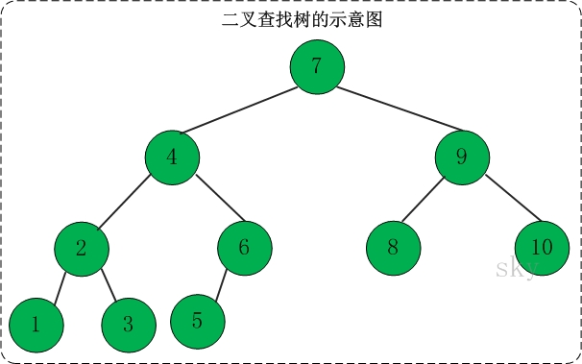

(2) 特点：

① 若任意节点的左子树不空，则左子树上所有结点的值均小于它的根结点的值；

② 任意节点的右子树不空，则右子树上所有结点的值均大于它的根结点的值；

③ 任意节点的左、右子树也分别为二叉查找树。

④ 没有键值相等的节点（no duplicate nodes）。